Министерство образования Республики Беларусь
Учреждение образования
БЕЛОРУССКИЙ ГОСУДАРСТВЕННЫЙ УНИВЕРСИТЕТ
ИНФОРМАТИКИ И РАДИОЭЛЕКТРОНИКИ
Факультет компьютерных систем и сетей
Кафедра высшей математики
Дисциплина: Численные методы
Отчёт по лабораторной работе № 3
РЕШЕНИЕ СИСТЕМ ЛИНЕЙНЫХ АЛГЕБРАИЧЕСКИХ УРАВНЕНИЙ
Выполнил студент гр. 521701-1 А.Е. Гарбар
Проверил ст. пр. каф. ВМ Е. В. Воронкова
Минск 2026

Лабораторная работа № 3
Решение систем линейных алгебраических уравнений
Вариант 1 (k = 1), подгруппа 1
Цель работы: изучить средства Mathematica для решения систем линейных алгебраических уравнений, оценки обусловленности матриц и погрешностей решений, а также освоить метод прогонки и итерационные методы Якоби и Зейделя.

Задание 1. Обусловленность и погрешность решения СЛАУ
Для каждой из двух матриц с помощью функции Inverse находится обратная матрица A⁻¹, затем вычисляется число обусловленности cond(A) = ‖A‖∞·‖A⁻¹‖∞. Точное решение X находится функцией LinearSolve. Далее в векторе B изменяется только седьмая компонента: b₇ увеличивается на 0,01 %, 0,1 % и 1 % (умножением на 1 + p). Для каждой возмущённой системы находятся решение X*, прогнозируемая оценка δX(пред) и фактическая погрешность δX. Сопоставление этих величин показывает, как обусловленность матрицы влияет на точность решения.
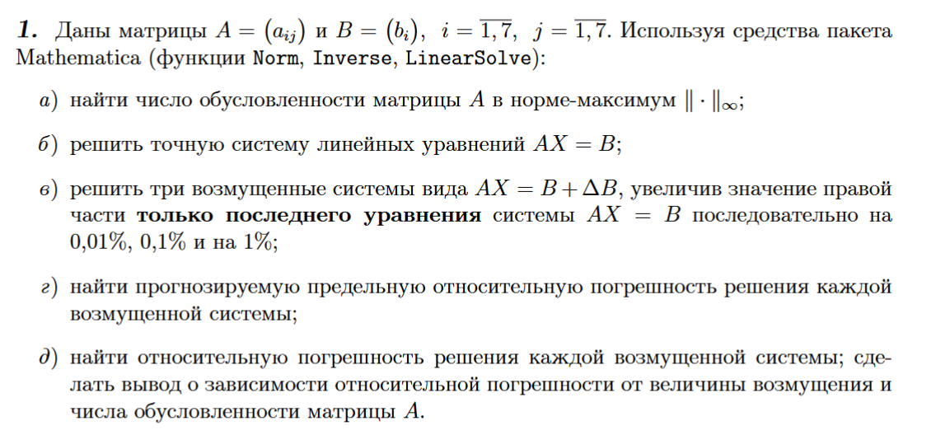
Используемые формулы (норма — норма-максимум, то есть наибольшая из сумм модулей элементов строк):
• число обусловленности cond(A) = ‖A‖∞ · ‖A⁻¹‖∞;
• возмущённая система AX = B + ΔB, где ΔB = (0, …, 0, p·b₇)ᵀ, p = 0,0001; 0,001; 0,01;
• прогнозируемая предельная погрешность δX(пред) = cond(A) · ‖ΔB‖∞ / ‖B‖∞;
• фактическая погрешность δX = ‖X* − X‖∞ / ‖X‖∞, где X — решение точной системы, X* — возмущённой.
Случай 1:
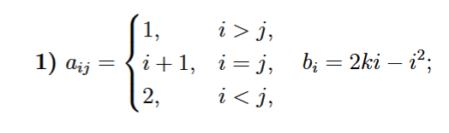

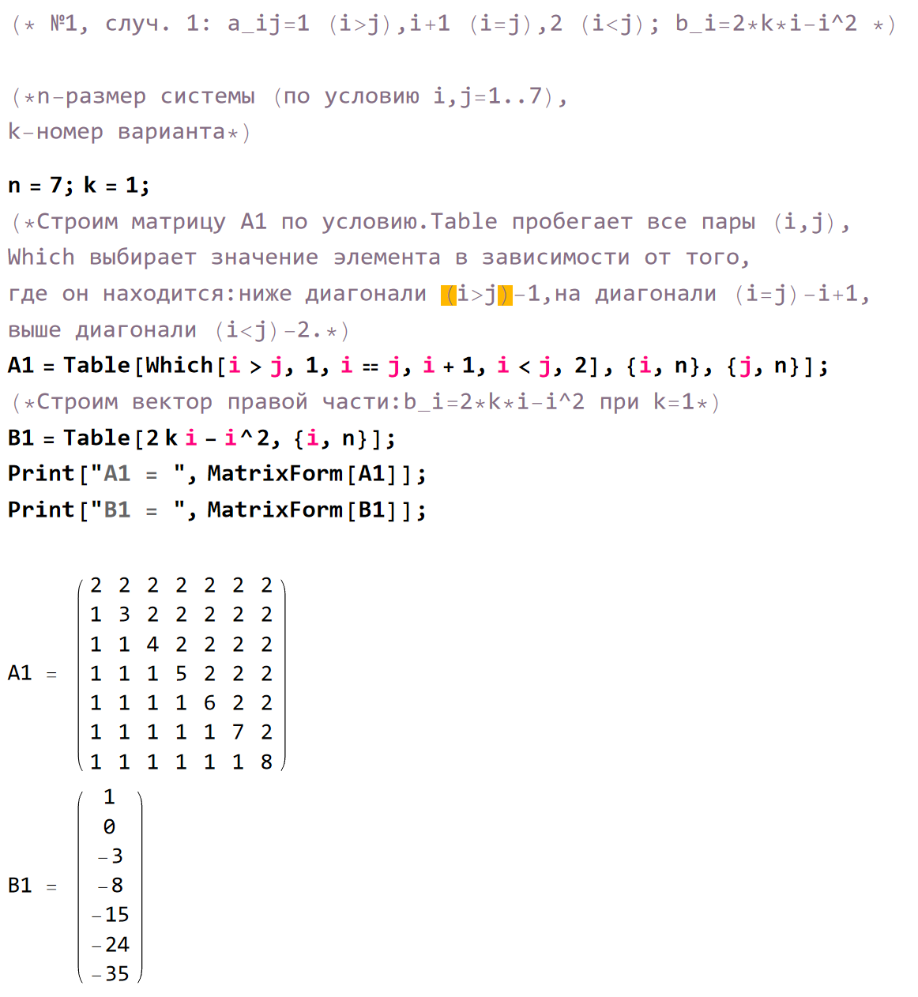

А. Число обусловленности
Норма-максимум ‖A‖∞ равна наибольшей сумме модулей элементов строки. Для матрицы первого случая сумма модулей в каждой строке равна 14, поэтому ‖A‖∞ = 14. Обратная матрица A⁻¹ содержит дроби, её норма-максимум равна ‖A⁻¹‖∞ = 25/14. Следовательно, cond(A) = 14 · 25/14 = 25. Такое небольшое значение означает, что система хорошо обусловлена.

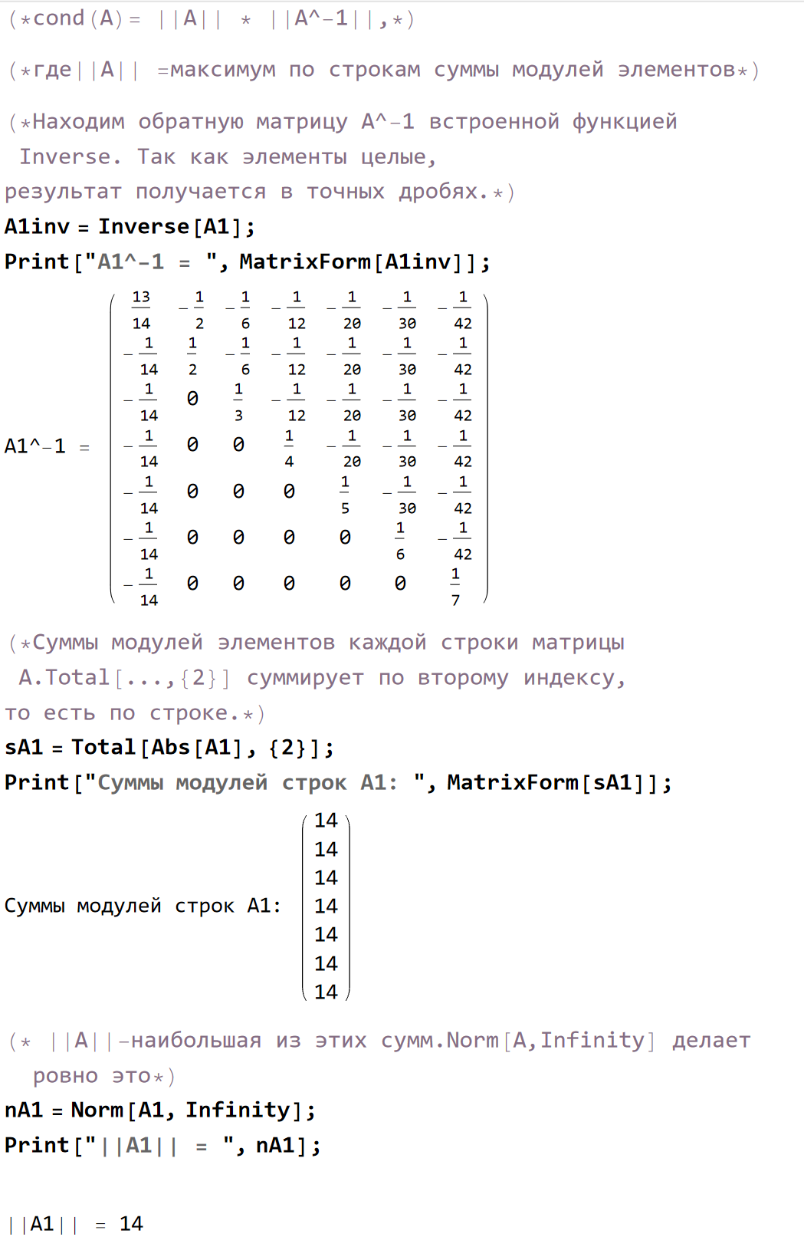

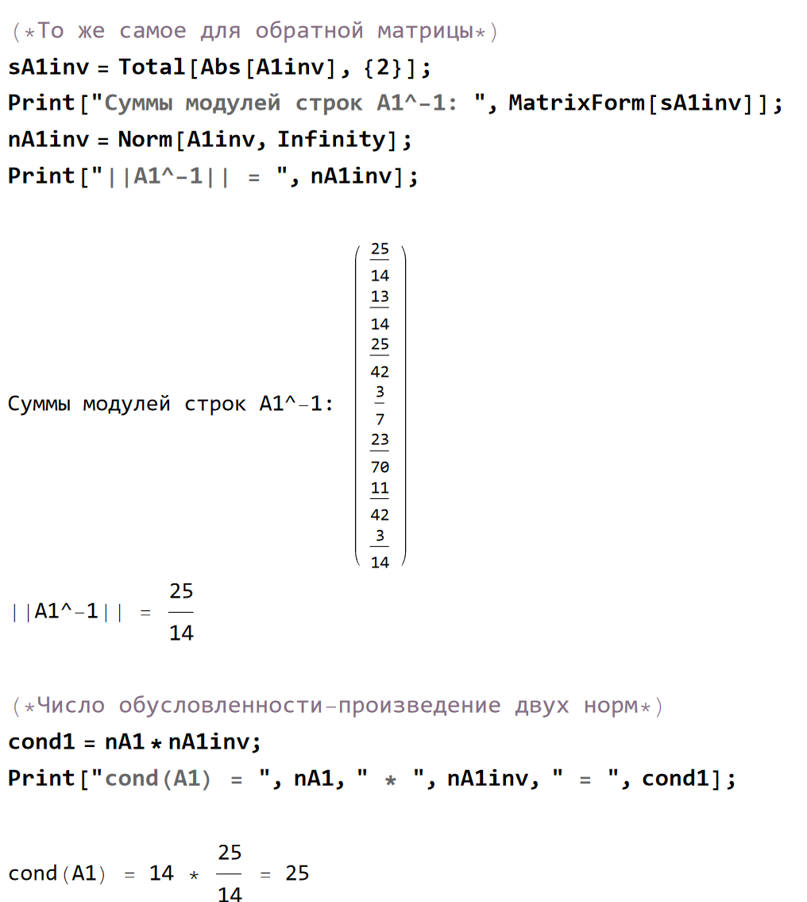

Б. Точные решения
Точное решение системы AX = B находится функцией LinearSolve. Поскольку элементы матрицы и вектора целые, решение получается в виде обыкновенных дробей; для наглядности оно дополнительно переведено в десятичный вид функцией N. Полученный вектор X служит эталоном, с которым сравниваются решения всех возмущённых систем в пунктах г) и д).

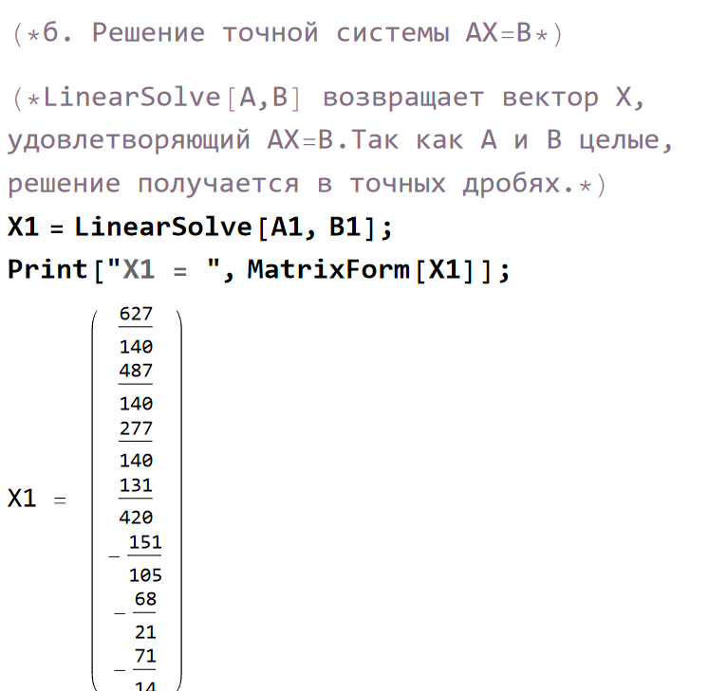

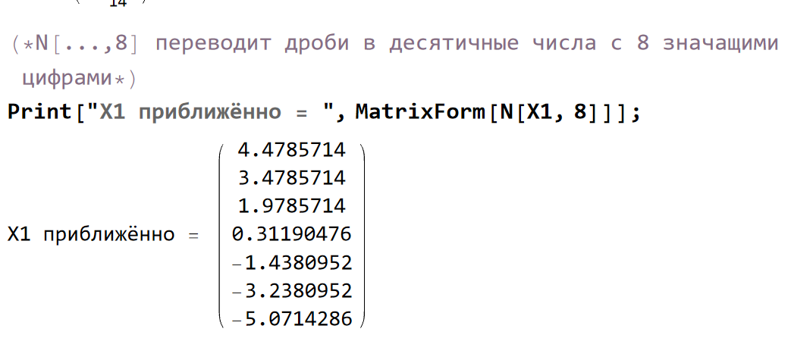

В. Возмущенные системы
Создаются три копии вектора B, в каждой из которых меняется только последняя компонента: b₇ + b₇·p, где p = 0,0001; 0,001; 0,01. Разность B* − B содержит ненулевым только последний элемент, поэтому ΔB = (0, …, 0, −0,0035; −0,035; −0,35)ᵀ. Для каждой возмущённой системы решается уравнение AX* = B + ΔB с той же матрицей A. При возмущении 0,01 % решение меняется в четвёртом–пятом знаке после запятой, а при 1 % — во втором–третьем.

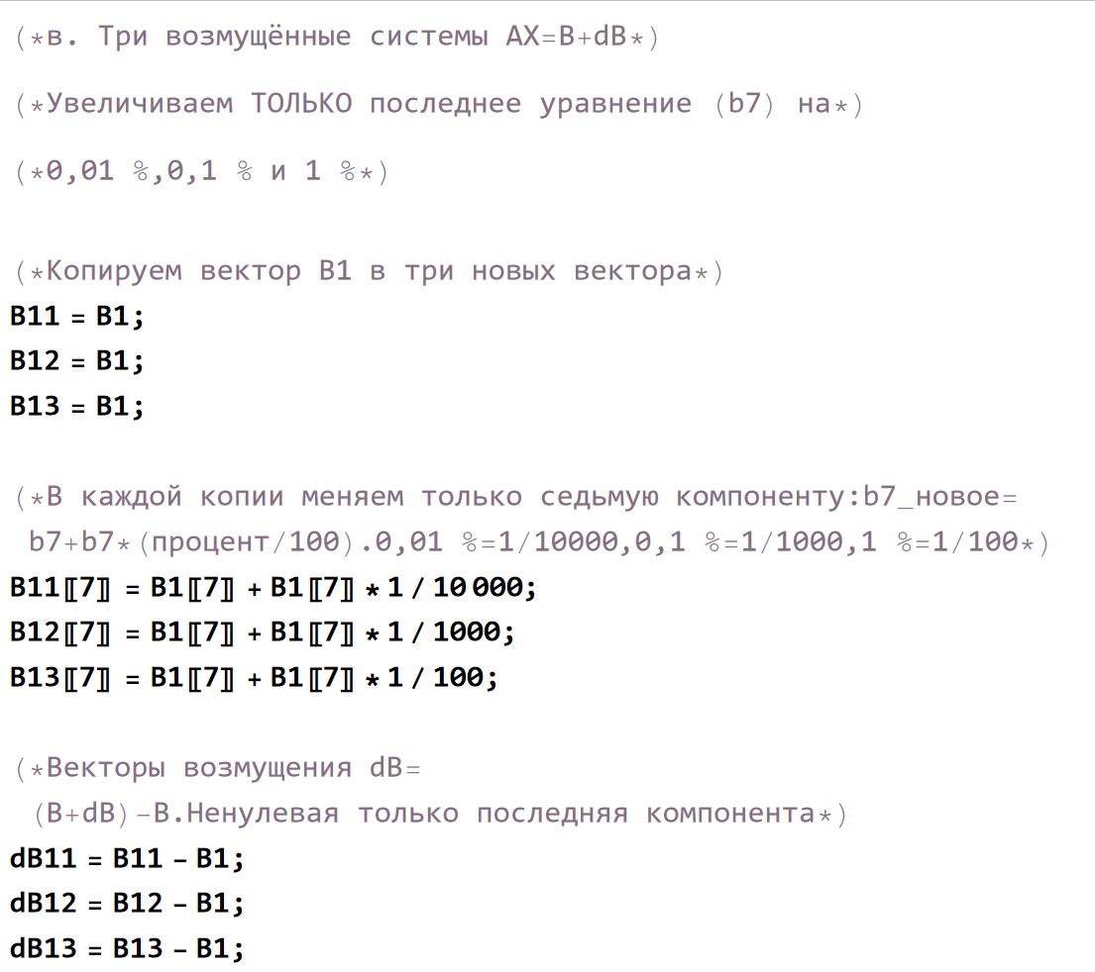

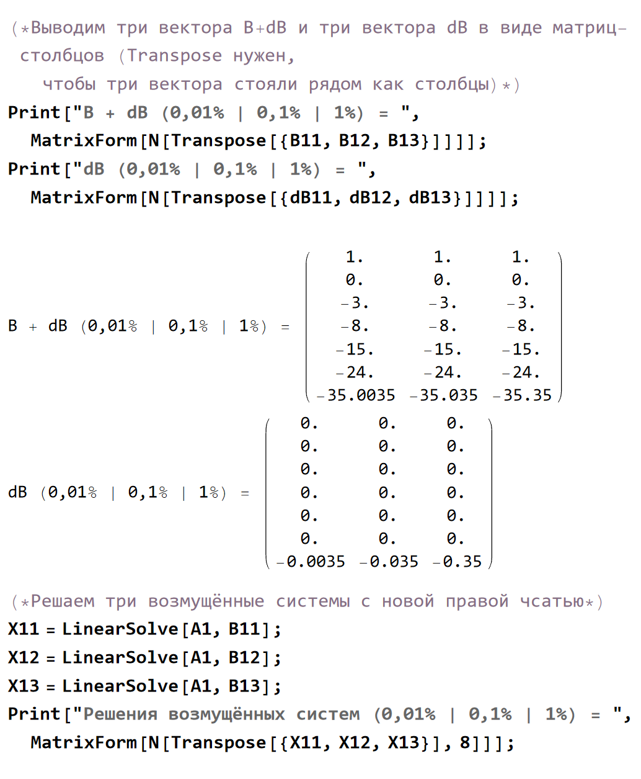

Г. Прогнозируемая погрешность:
Относительная погрешность правой части δB = ‖ΔB‖∞ / ‖B‖∞ равна 10⁻⁴, 10⁻³ и 10⁻² (‖B‖∞ = 35). Прогнозируемая предельная погрешность решения δX(пред) = cond(A)·δB равна 0,0025; 0,025 и 0,25.

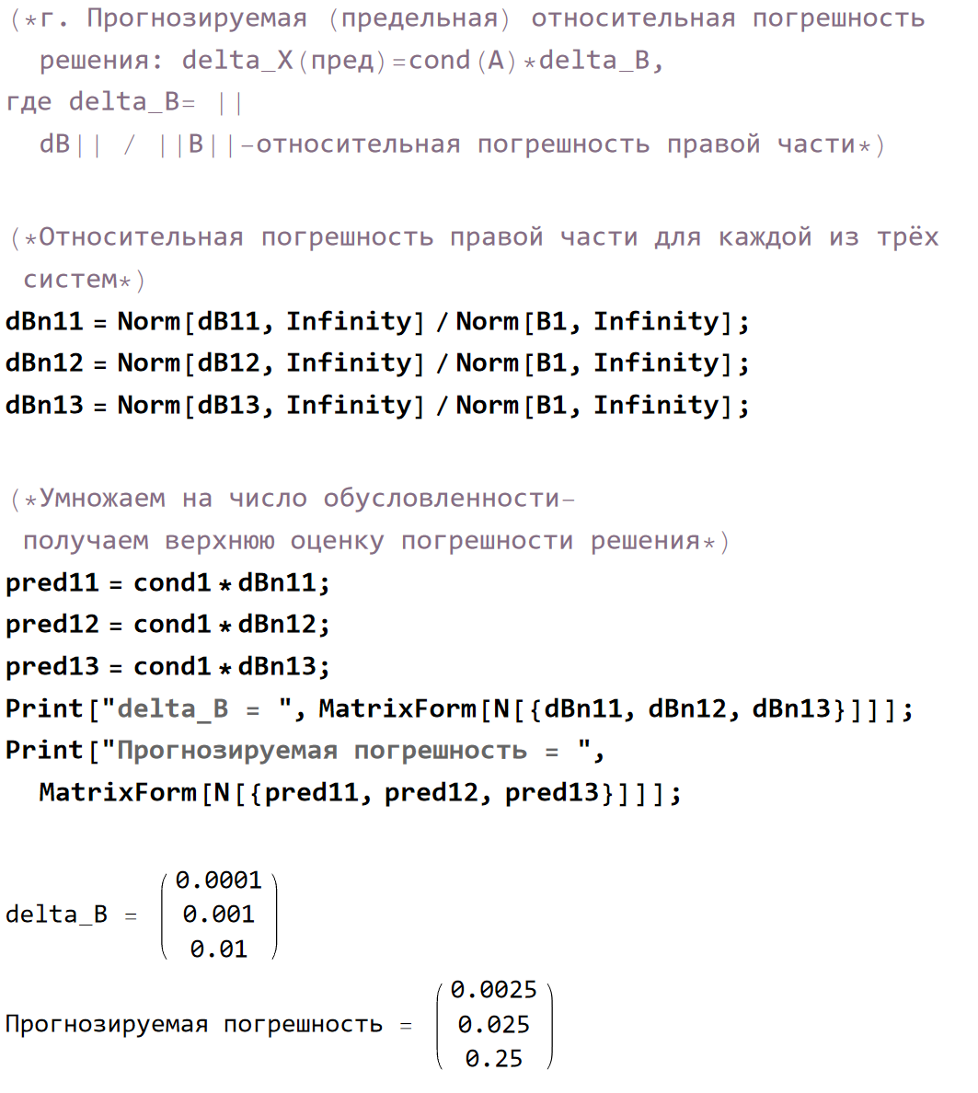

Д. Фактическая относительная погрешность
Фактическая относительная погрешность δX = ‖X* − X‖∞ / ‖X‖∞ равна 9,86·10⁻⁵; 9,86·10⁻⁴; 9,86·10⁻³. Она в 25 раз меньше предельной оценки, то есть оценка выполняется с запасом, а cond(A) = 25 служит коэффициентом пропорциональности между возмущением и погрешностью решения.

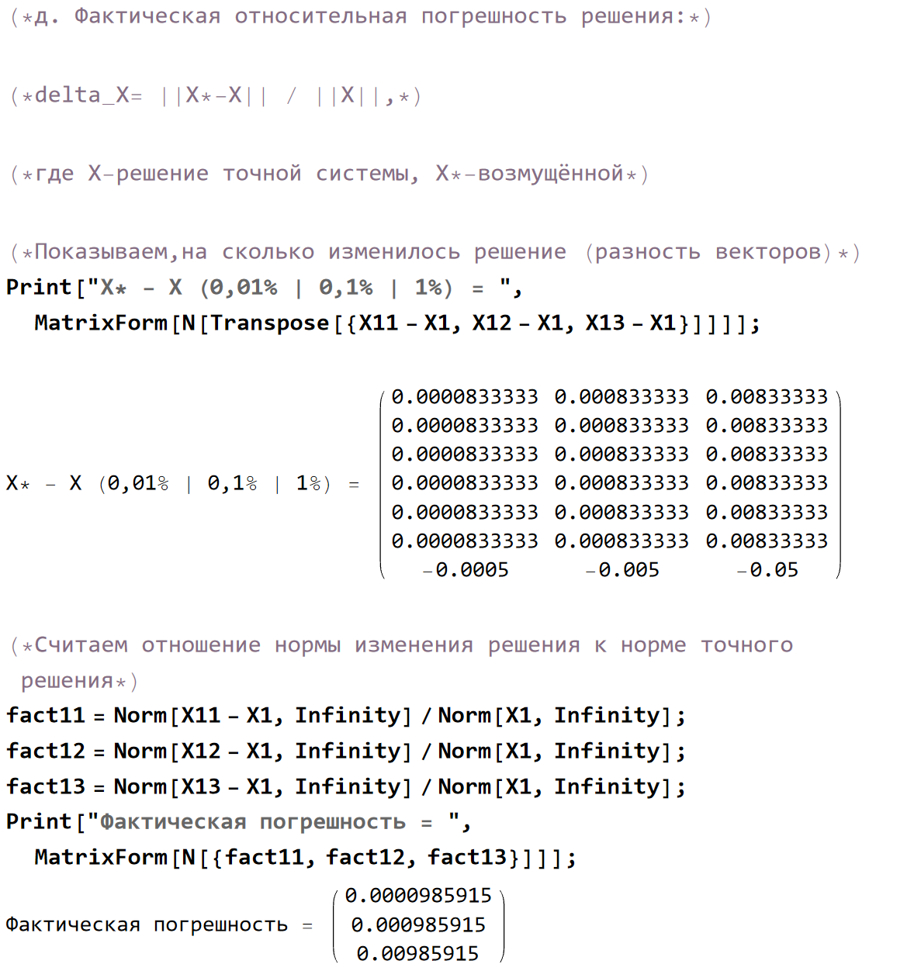

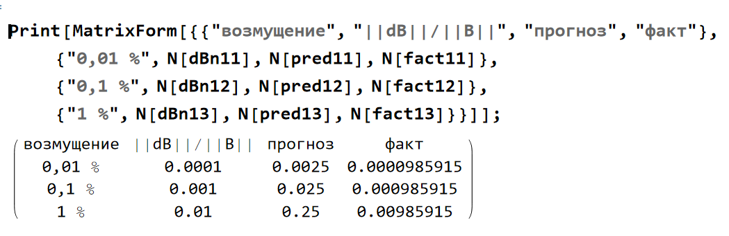

Случай 2:
Матрица второго случая - матрица Гильберта. Её строки почти линейно зависимы, поэтому она очень плохо обусловлена, а обратная матрица имеет огромные по модулю элементы. Все действия для этого случая повторяются так же, как для первого.

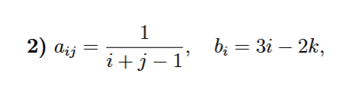

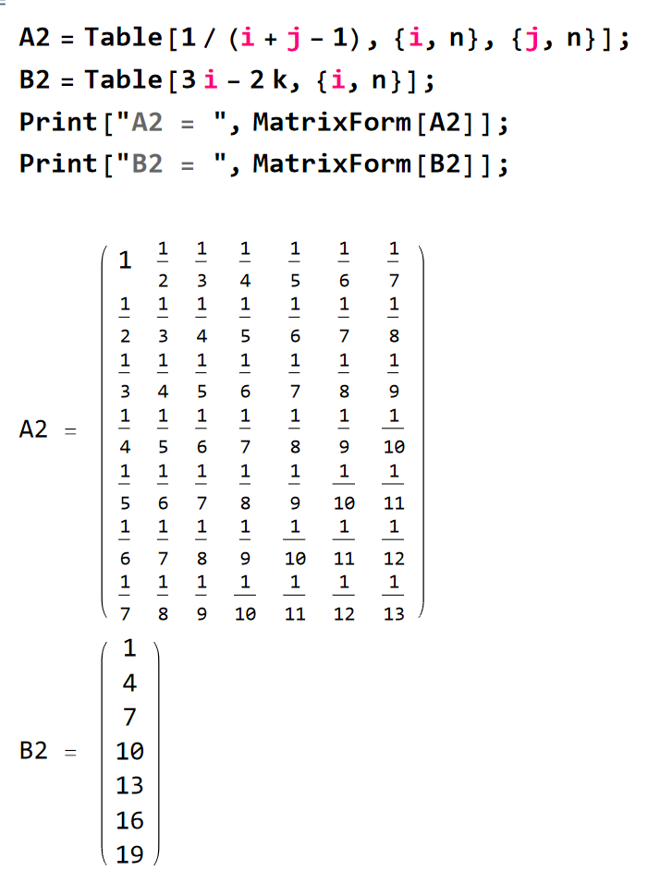

А. Число обусловленности
Норма ‖A₂‖∞ = 363/140. Элементы обратной матрицы имеют порядок 10⁸, поэтому норма-максимум ‖A₂⁻¹‖∞ = 379 964 970. Число обусловленности cond(A₂) = 1970389773/2 ≈ 9,85·10⁸, что примерно на восемь порядков больше, чем для первого случая.

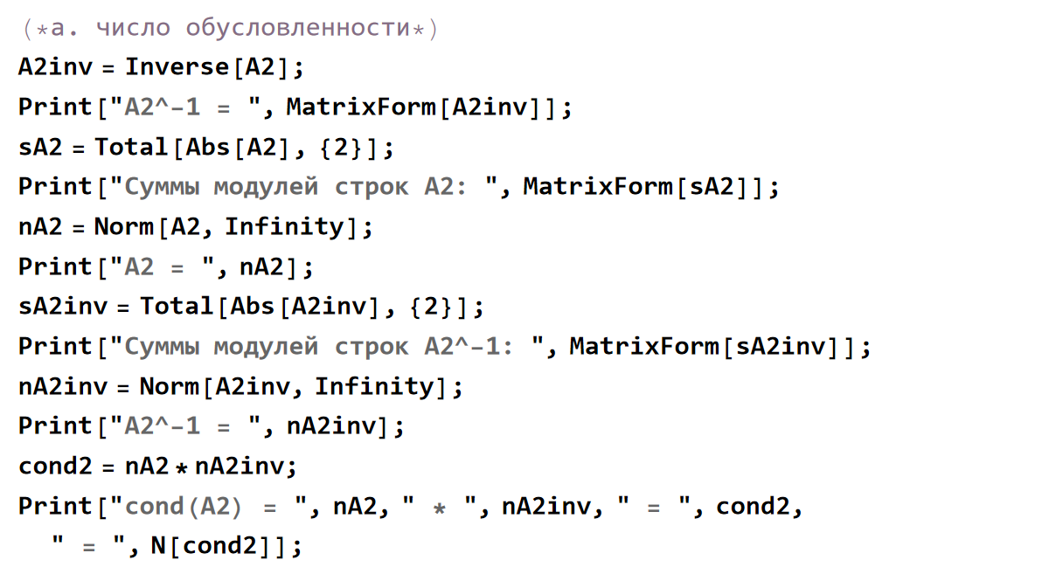

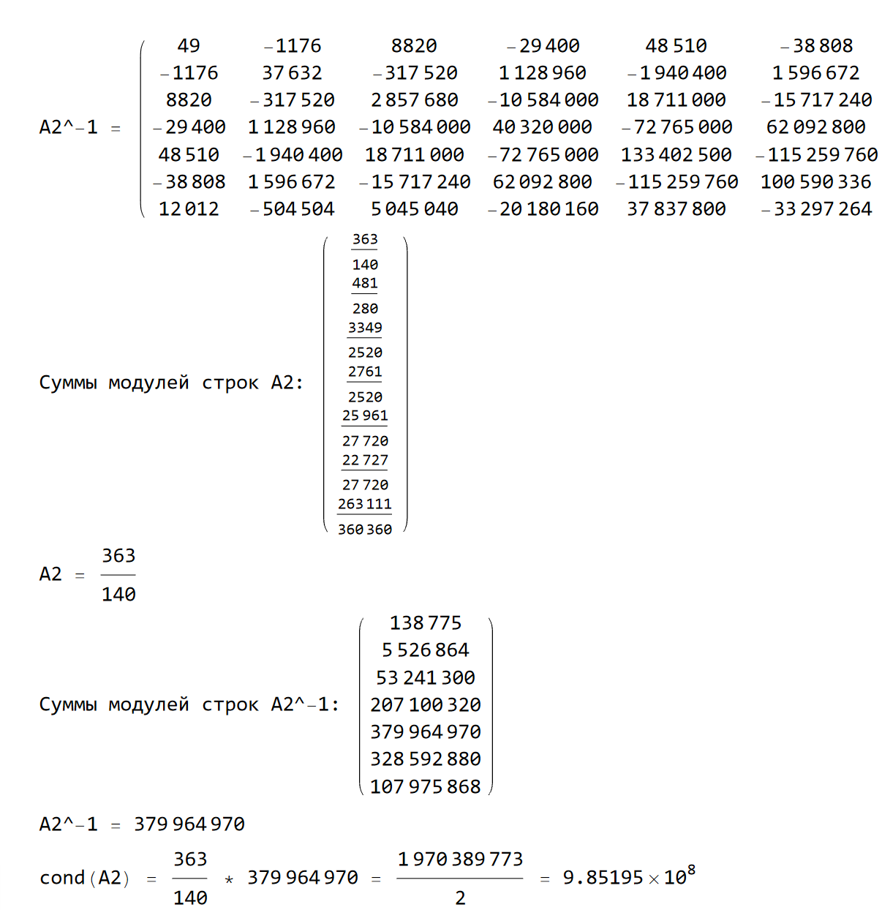

Б. Точные решения
Точное решение X₂ = LinearSolve[A₂, B₂] получается в виде целых чисел (1015; −47712; 525420; −2284800; 4608450; −4324320; 1525524). Точность такого результата полная, так как матрица и вектор заданы точными дробями, а не приближёнными десятичными числами.

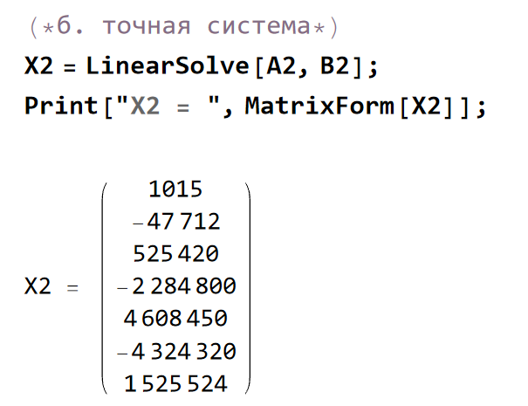

В. Возмущенные системы
Как и в первом случае, меняется только седьмая компонента вектора B₂ (19 → 19,0019; 19,019; 19,19). Однако даже такое малое относительное изменение правой части даёт сильно отличающееся решение. Относительная погрешность решения составляет 0,0156 при возмущении 0,01 %, 0,156 при 0,1 % и 1,56 при 1 %.

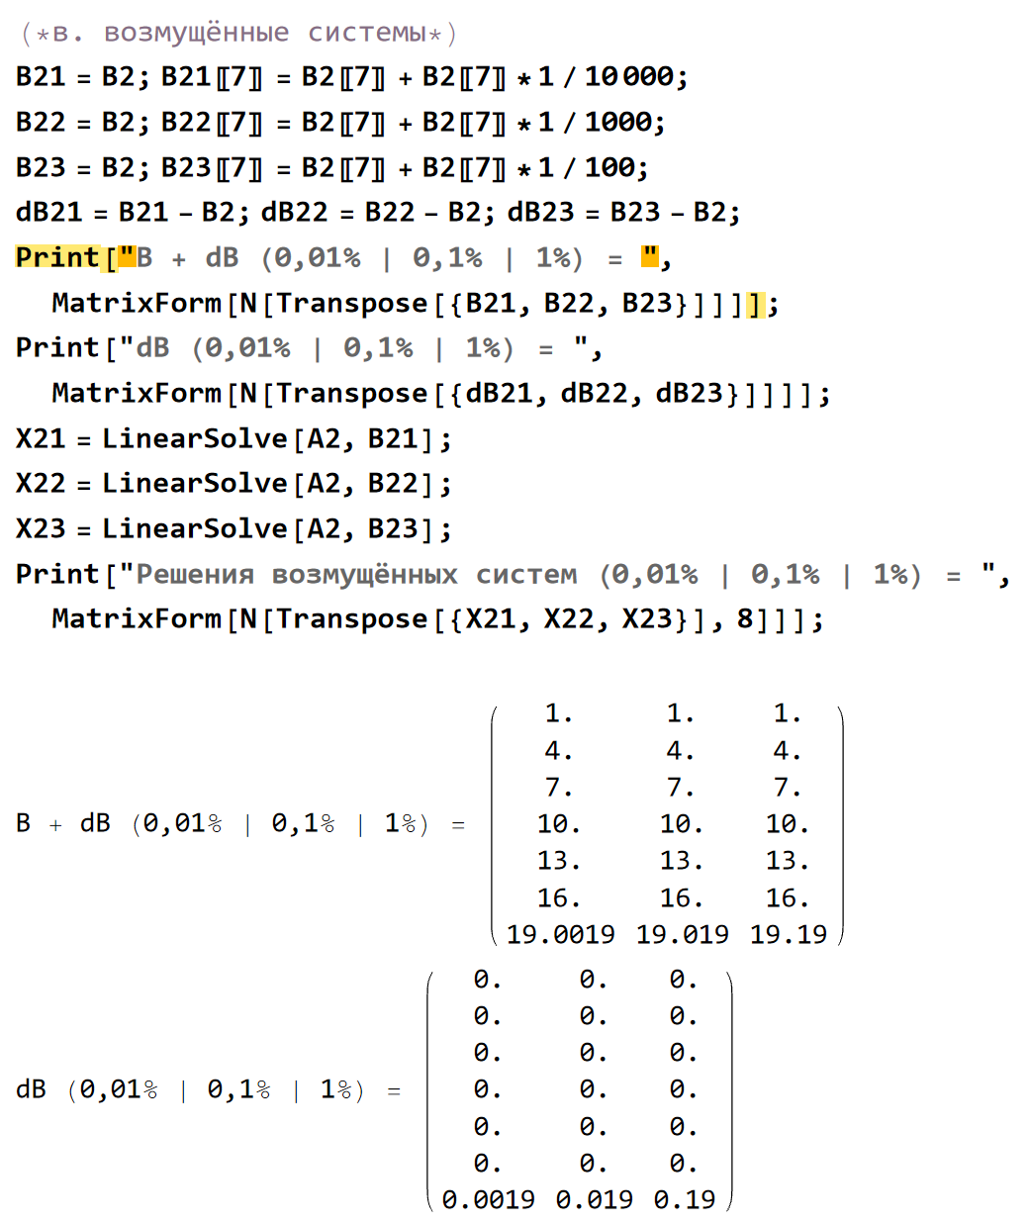

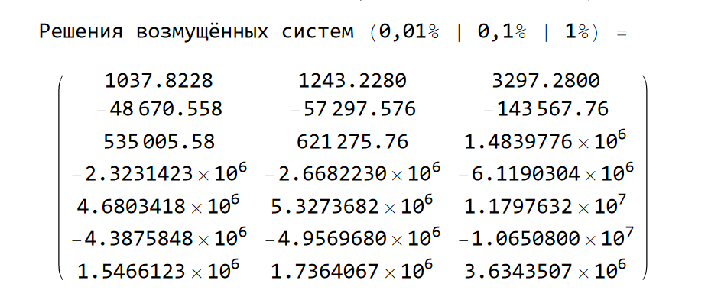

Г. Прогнозируемая погрешность:
Прогнозируемая предельная погрешность δX(пред) = cond(A₂)·δB при δB = 10⁻⁴; 10⁻³; 10⁻² равна 98 519,5; 985 195 и 9,85·10⁶. Эти оценки значительно больше единицы и практической ценности не имеют, но ясно показывают, что решение может измениться очень сильно.

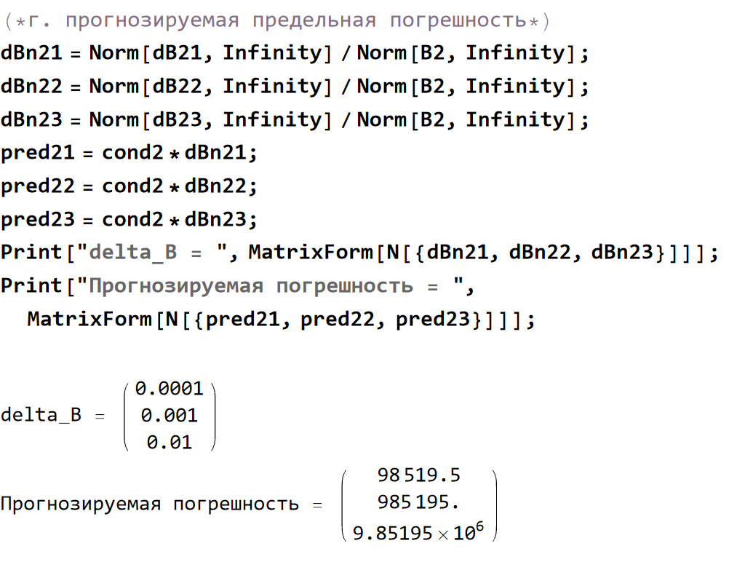

Д. Фактическая относительная погрешность:
Фактическая относительная погрешность равна 0,0156; 0,156; 1,56. Она не превосходит прогнозируемой, как и требует оценка, однако остаётся очень большой: при возмущении 1 % погрешность решения составляет 156 %, то есть решение фактически утрачено. Погрешность растёт пропорционально возмущению, а коэффициентом пропорциональности служит cond(A). Для первой матрицы cond = 25, и решение устойчиво; для матрицы Гильберта cond ≈ 10⁹, и решение неустойчиво.

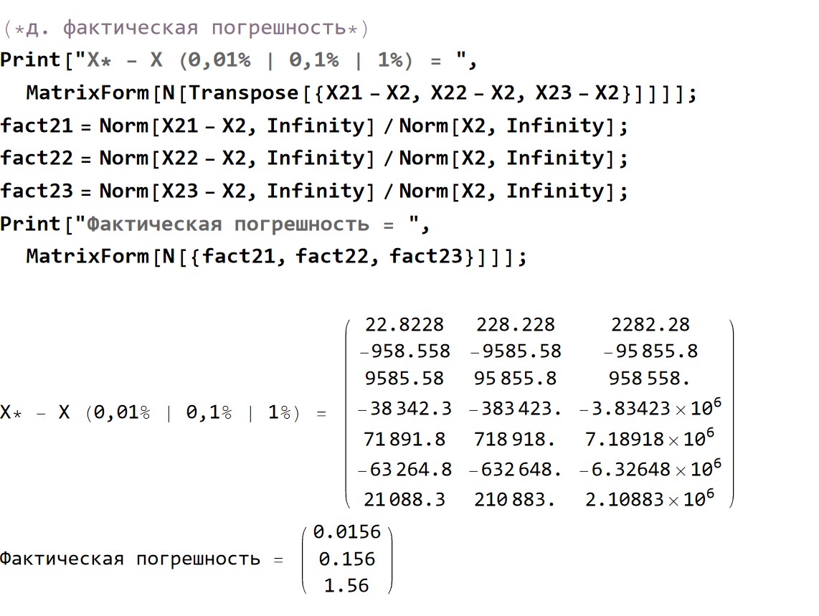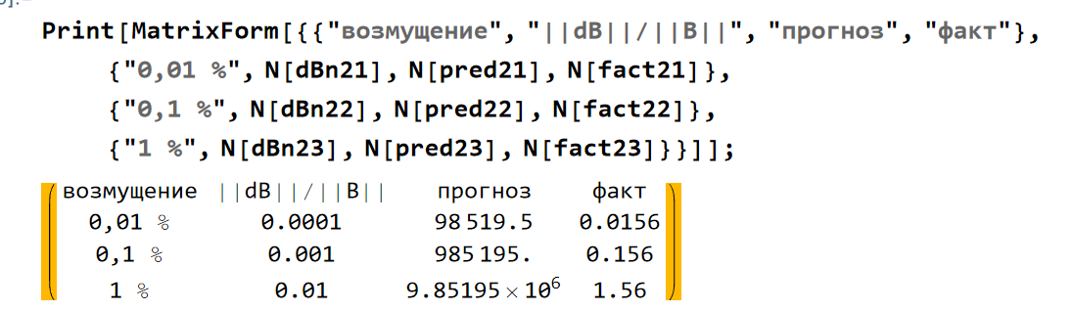

Вывод по заданию 1: фактическая погрешность не больше прогнозируемой и растёт пропорционально возмущению. Случай 1: cond = 25, система хорошо обусловлена. Случай 2: cond ≈ 10⁹, система плохо обусловлена, малое возмущение даёт огромную погрешность решения.

Задание 2. Метод прогонки (система 2.1)
Требуется решить трёхдиагональную систему методом прогонки и составить таблицу прогоночных коэффициентов Lᵢ, Mᵢ, i = 1,…,5.
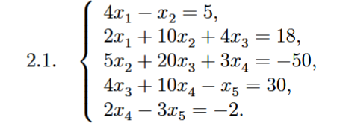
Система записывается в форме aᵢxᵢ₋₁ + bᵢxᵢ + cᵢxᵢ₊₁ = dᵢ, a₁ = 0, c₅ = 0. Достаточное условие применимости метода: |bᵢ| ≥ |aᵢ| + |cᵢ| (для хотя бы одного i строго). Решение ищется в виде xᵢ = Lᵢxᵢ₊₁ + Mᵢ.
Сначала проверяется достаточное условие применимости метода прогонки: модуль диагонального элемента должен быть не меньше суммы модулей соседних элементов в той же строке. Затем прямым ходом по формулам L₁ = −c₁/b₁, M₁ = d₁/b₁ и рекуррентным Lᵢ, Mᵢ при i = 2,…,5 вычисляются прогоночные коэффициенты. Обратным ходом, начиная с x₅ = M₅ (так как L₅ = 0), последовательно находятся x₄, x₃, x₂ и x₁ по формулам xᵢ = Lᵢxᵢ₊₁ + Mᵢ.

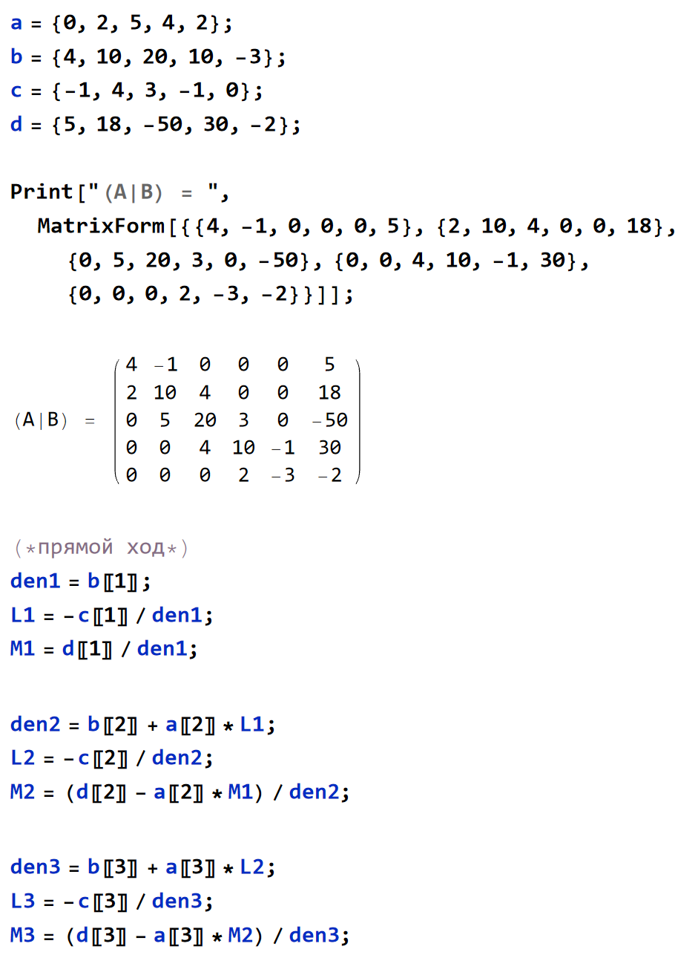

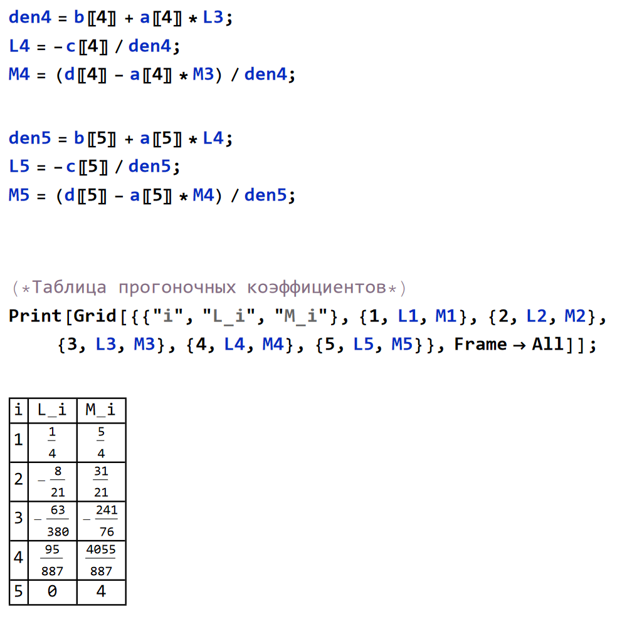

Результаты
В таблице приведены прогоночные коэффициенты Lᵢ и Mᵢ для i = 1,…,5. Значения L₁ = 1/4 и M₁ = 5/4 получаются из первой строки системы, а каждое следующее значение использует результат предыдущего шага. Знаменатели bᵢ + aᵢLᵢ₋₁ на всех шагах отличны от нуля, поэтому вычисления корректны.
Проверка условия: |bᵢ| = 4, 10, 20, 10, 3; |aᵢ| + |cᵢ| = 1, 6, 8, 5, 2. Условие выполнено при всех i (строго), следовательно, решение существует, единственно и знаменатели прогоночных коэффициентов не обращаются в нуль.
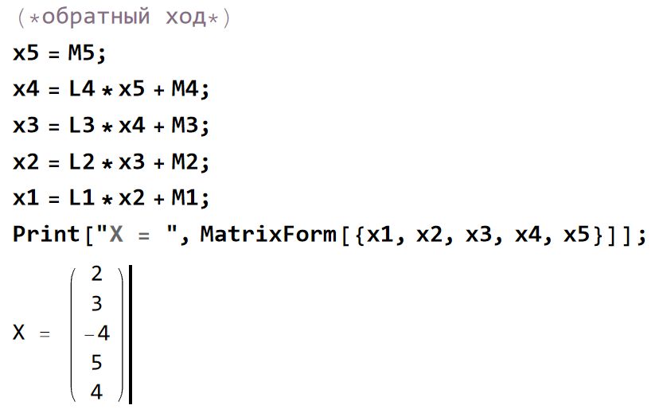
Обратный ход: x₅ = 4; x₄ = (95/887)·4 + 4055/887 = 5; x₃ = (−63/380)·5 − 241/76 = −4; x₂ = (−8/21)·(−4) + 31/21 = 3; x₁ = (1/4)·3 + 5/4 = 2.

Вывод по заданию 2
Методом прогонки получено решение X = (2; 3; −4; 5; 4)ᵀ. Прогоночные коэффициенты приведены в таблице. Метод требует порядка n операций и применим, так как выполнено условие диагонального преобладания.
Задание 3. Методы Якоби и Зейделя
Рассматриваются системы порядка n = 10 и n = 20 с одинаковой структурой: диагональные элементы равны 2n, внедиагональные — 1. Для каждой системы строятся матрица Φ и вектор β, вычисляются норма q = ‖Φ‖∞ и порог остановки (1 − q)/q·ε. Итерации по методам Якоби и Зейделя выполняются в цикле While, пока разность соседних приближений в норме-максимум не станет меньше порога. Число выполненных итераций фиксируется для сравнения методов.
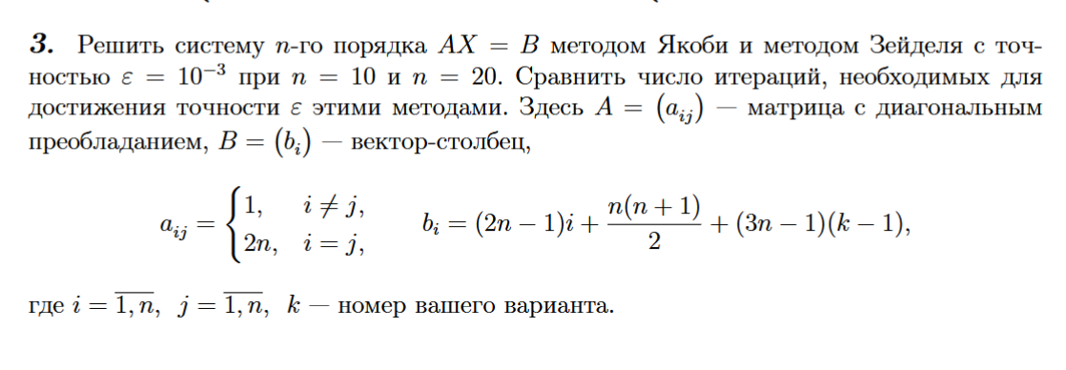
Система приводится к виду X = ΦX + β: φᵢᵢ = 0, φᵢⱼ = −aᵢⱼ/aᵢᵢ (i ≠ j), βᵢ = bᵢ/aᵢᵢ;
начальное приближение X⁽⁰⁾ = β.
Условие сходимости: ‖Φ‖∞ = q < 1, для данной матрицы |aᵢᵢ| = 2n > n − 1 = Σ|aᵢⱼ| (j ≠ i), q = (n − 1)/(2n). Итерации прекращаются, когда ‖X⁽ʳ⁾ − X⁽ʳ⁻¹⁾‖∞ < (1 − q)/q · ε.
Метод Якоби: X⁽ʳ⁾ = ΦX⁽ʳ⁻¹⁾ + β. Метод Зейделя: при вычислении xᵢ⁽ʳ⁾ сразу используются уже найденные xⱼ⁽ʳ⁾ при j < i, а при j ≥ i берутся значения предыдущей
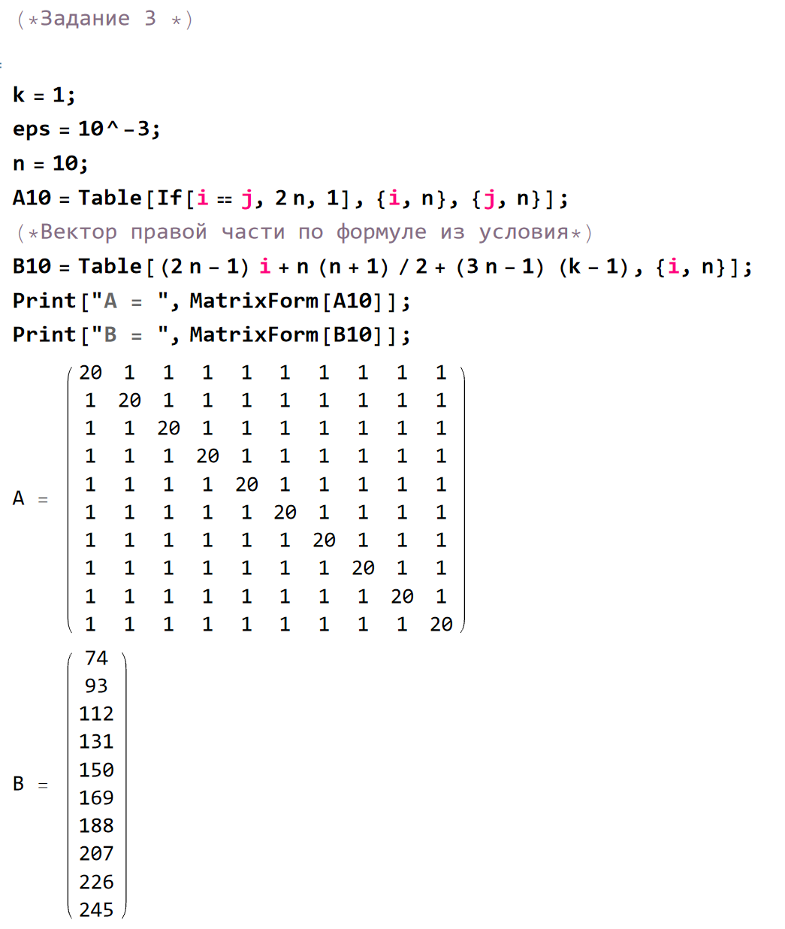
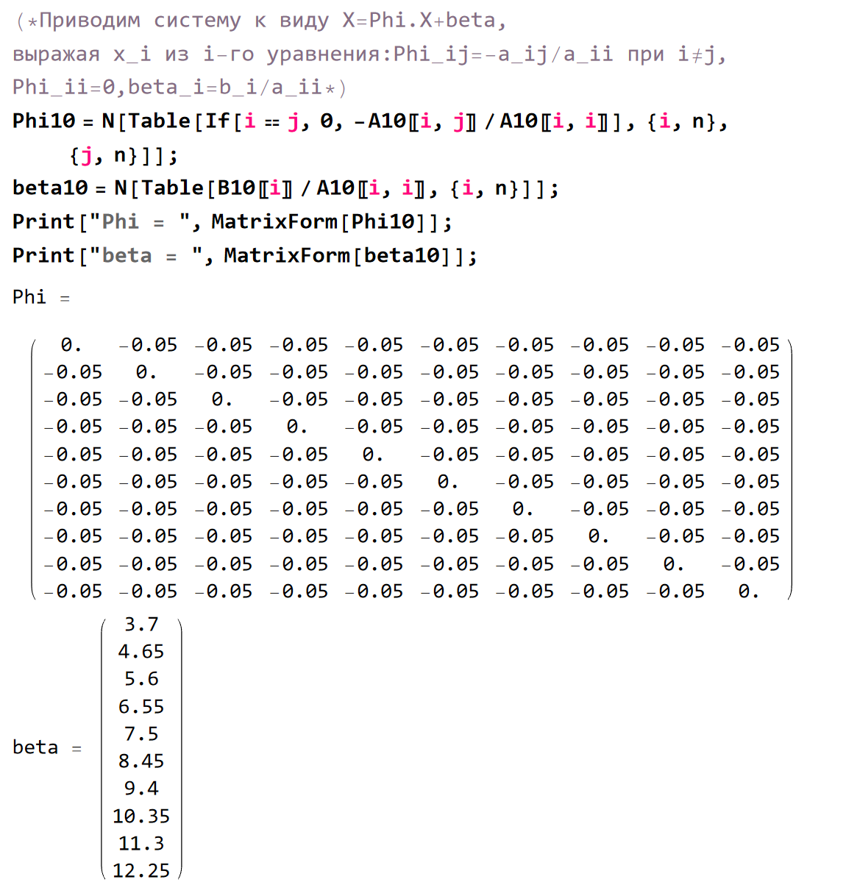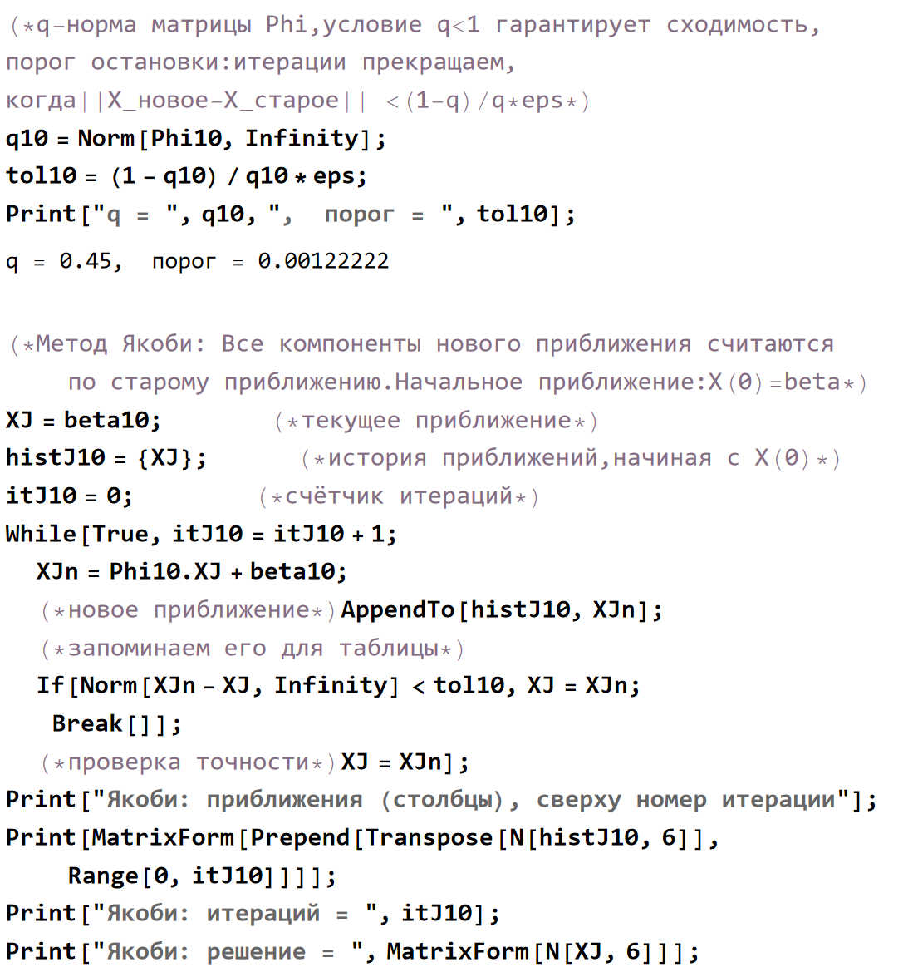
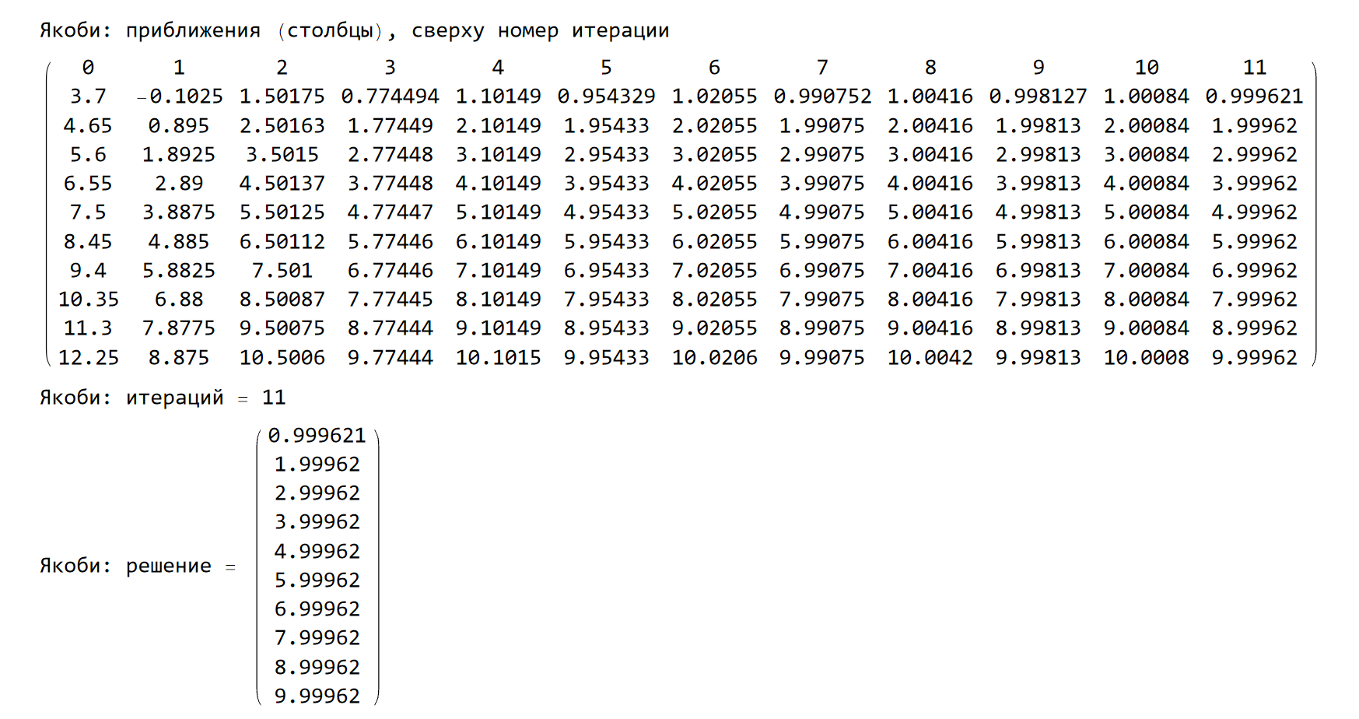
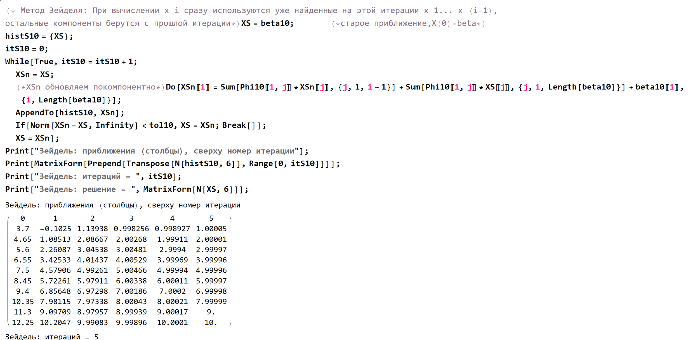

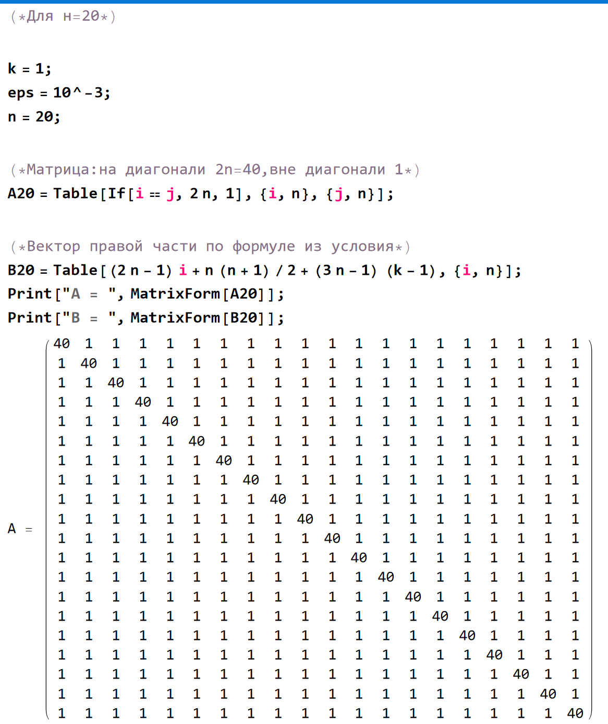

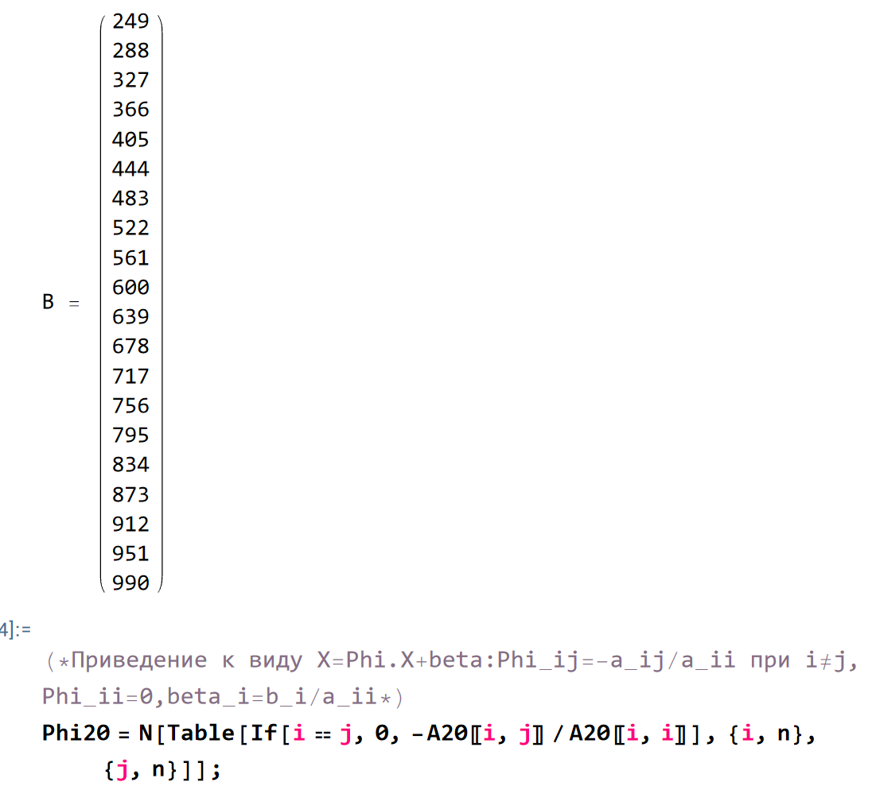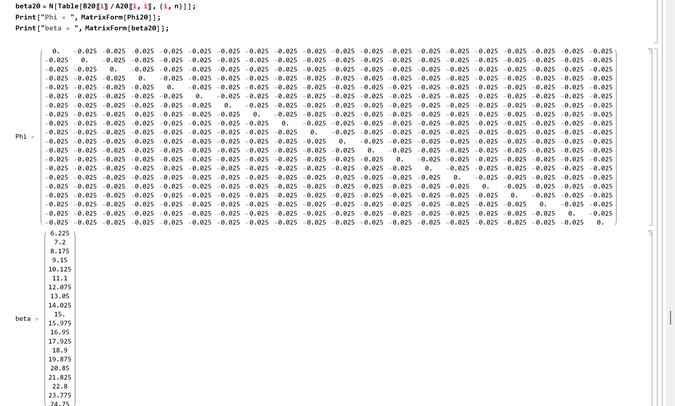

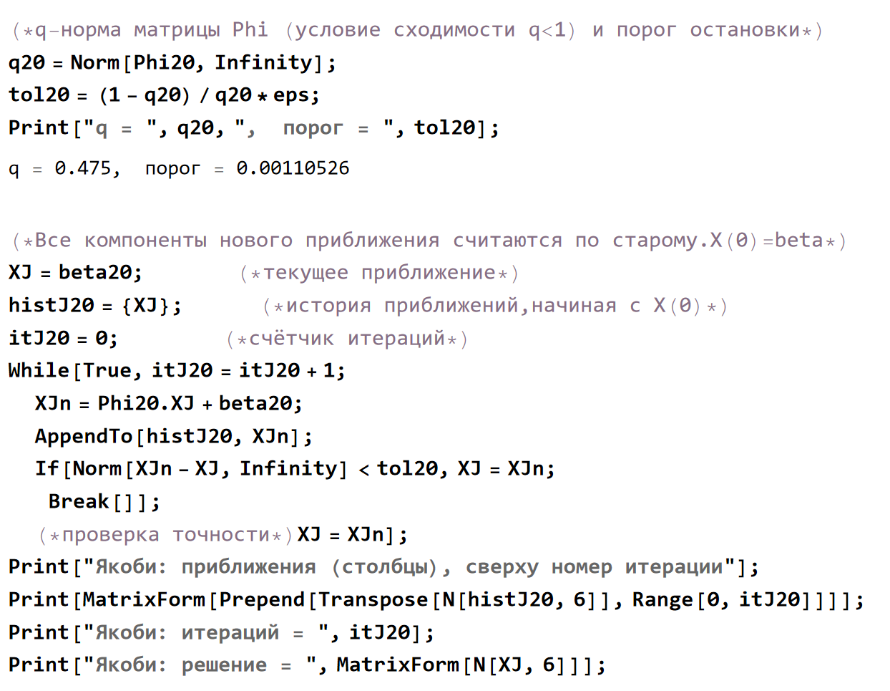

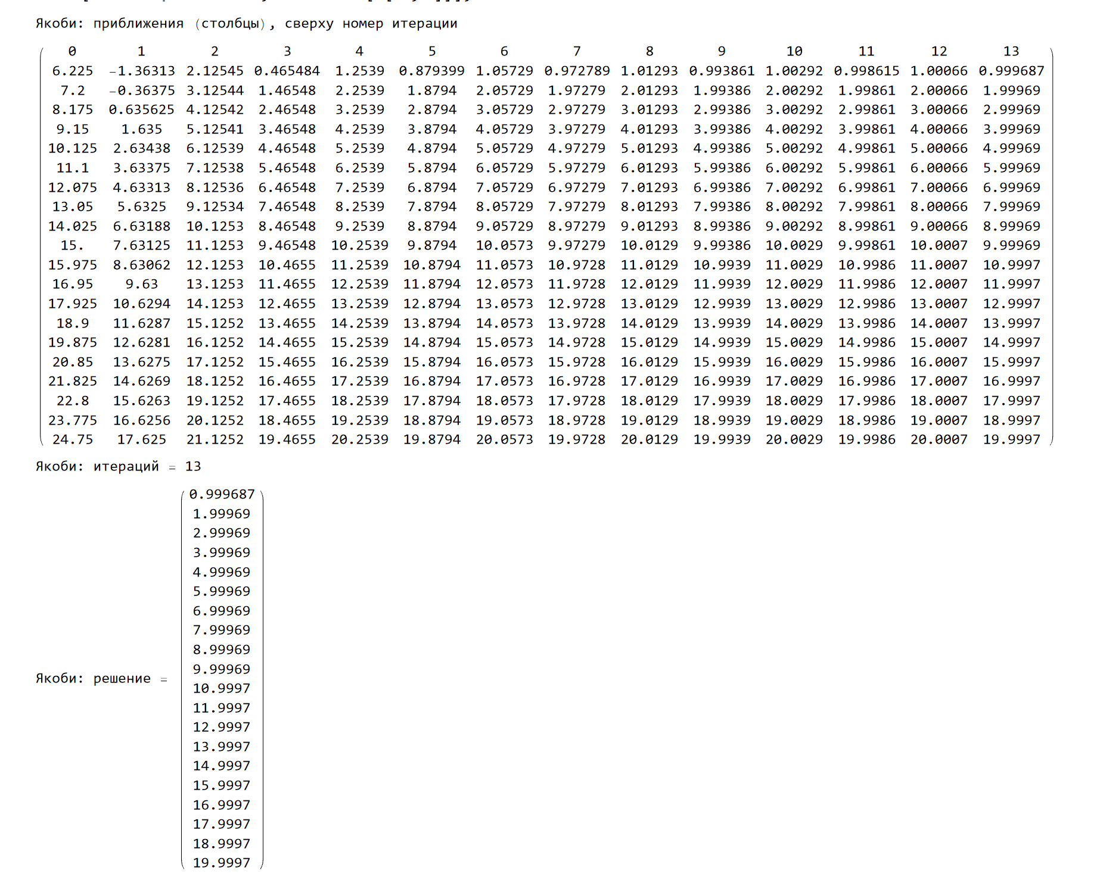

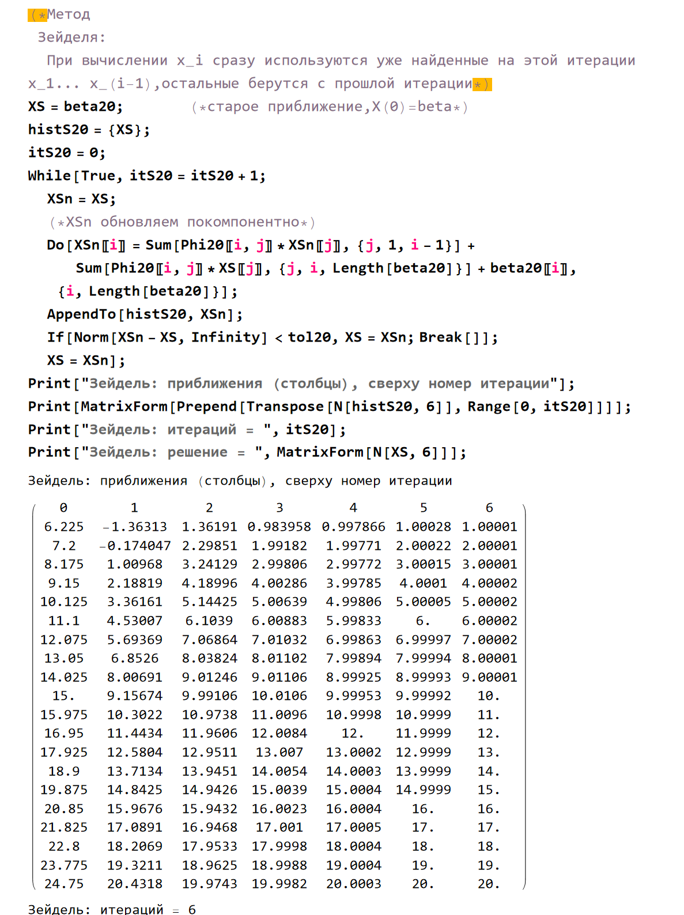

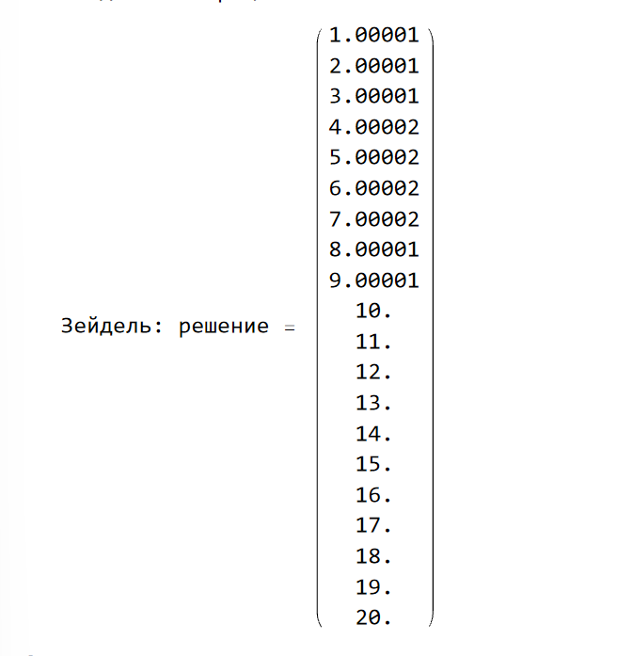

Результаты
Полученные приближения сравниваются с точным решением X = (1, 2, …, n)ᵀ. Отклонения компонент для метода Якоби составляют около 3·10⁻⁴, для метода Зейделя — не более 5·10⁻⁵ при n = 10. Это подтверждает правильность построения системы и корректность критерия остановки.
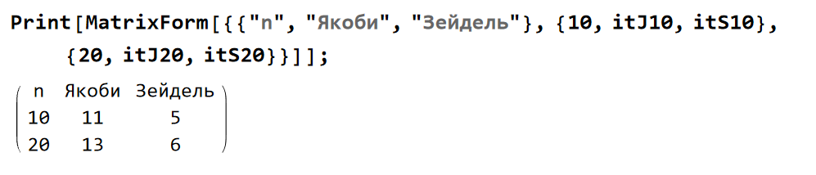
n = 10, метод Якоби: X ≈ (0,99962; 1,99962; 2,99962; 3,99962; 4,99962; 5,99962; 6,99962; 7,99962; 8,99962; 9,99962)ᵀ; метод Зейделя: X ≈ (1,00005; 2,00001; 2,99997; 3,99996; 4,99996; 5,99997; 6,99998; 7,99999; 9,00000; 10,00000)ᵀ.
n = 20, метод Якоби: xᵢ ≈ i − 0,00031 (0,99969; 1,99969; …; 19,9997); метод Зейделя: xᵢ ≈ i (1,00001; 2,00001; 3,00001; 4,00002; …; 19,0000; 20,0000).

Вывод по заданию 3
Условия сходимости выполнены (q = 0,45 и q = 0,475 < 1), оба метода сходятся к точному решению X = (1, 2, …, n)ᵀ. Для достижения точности ε = 10⁻³ метод Якоби требует 11 итераций при n = 10 и 13 при n = 20, метод Зейделя — 5 и 6 соответственно, то есть примерно вдвое меньше, так как на каждом шаге использует уже уточнённые компоненты текущей итерации. При увеличении порядка системы вдвое число итераций растёт слабо (на 2 для метода Якоби и на 1 для метода Зейделя).

